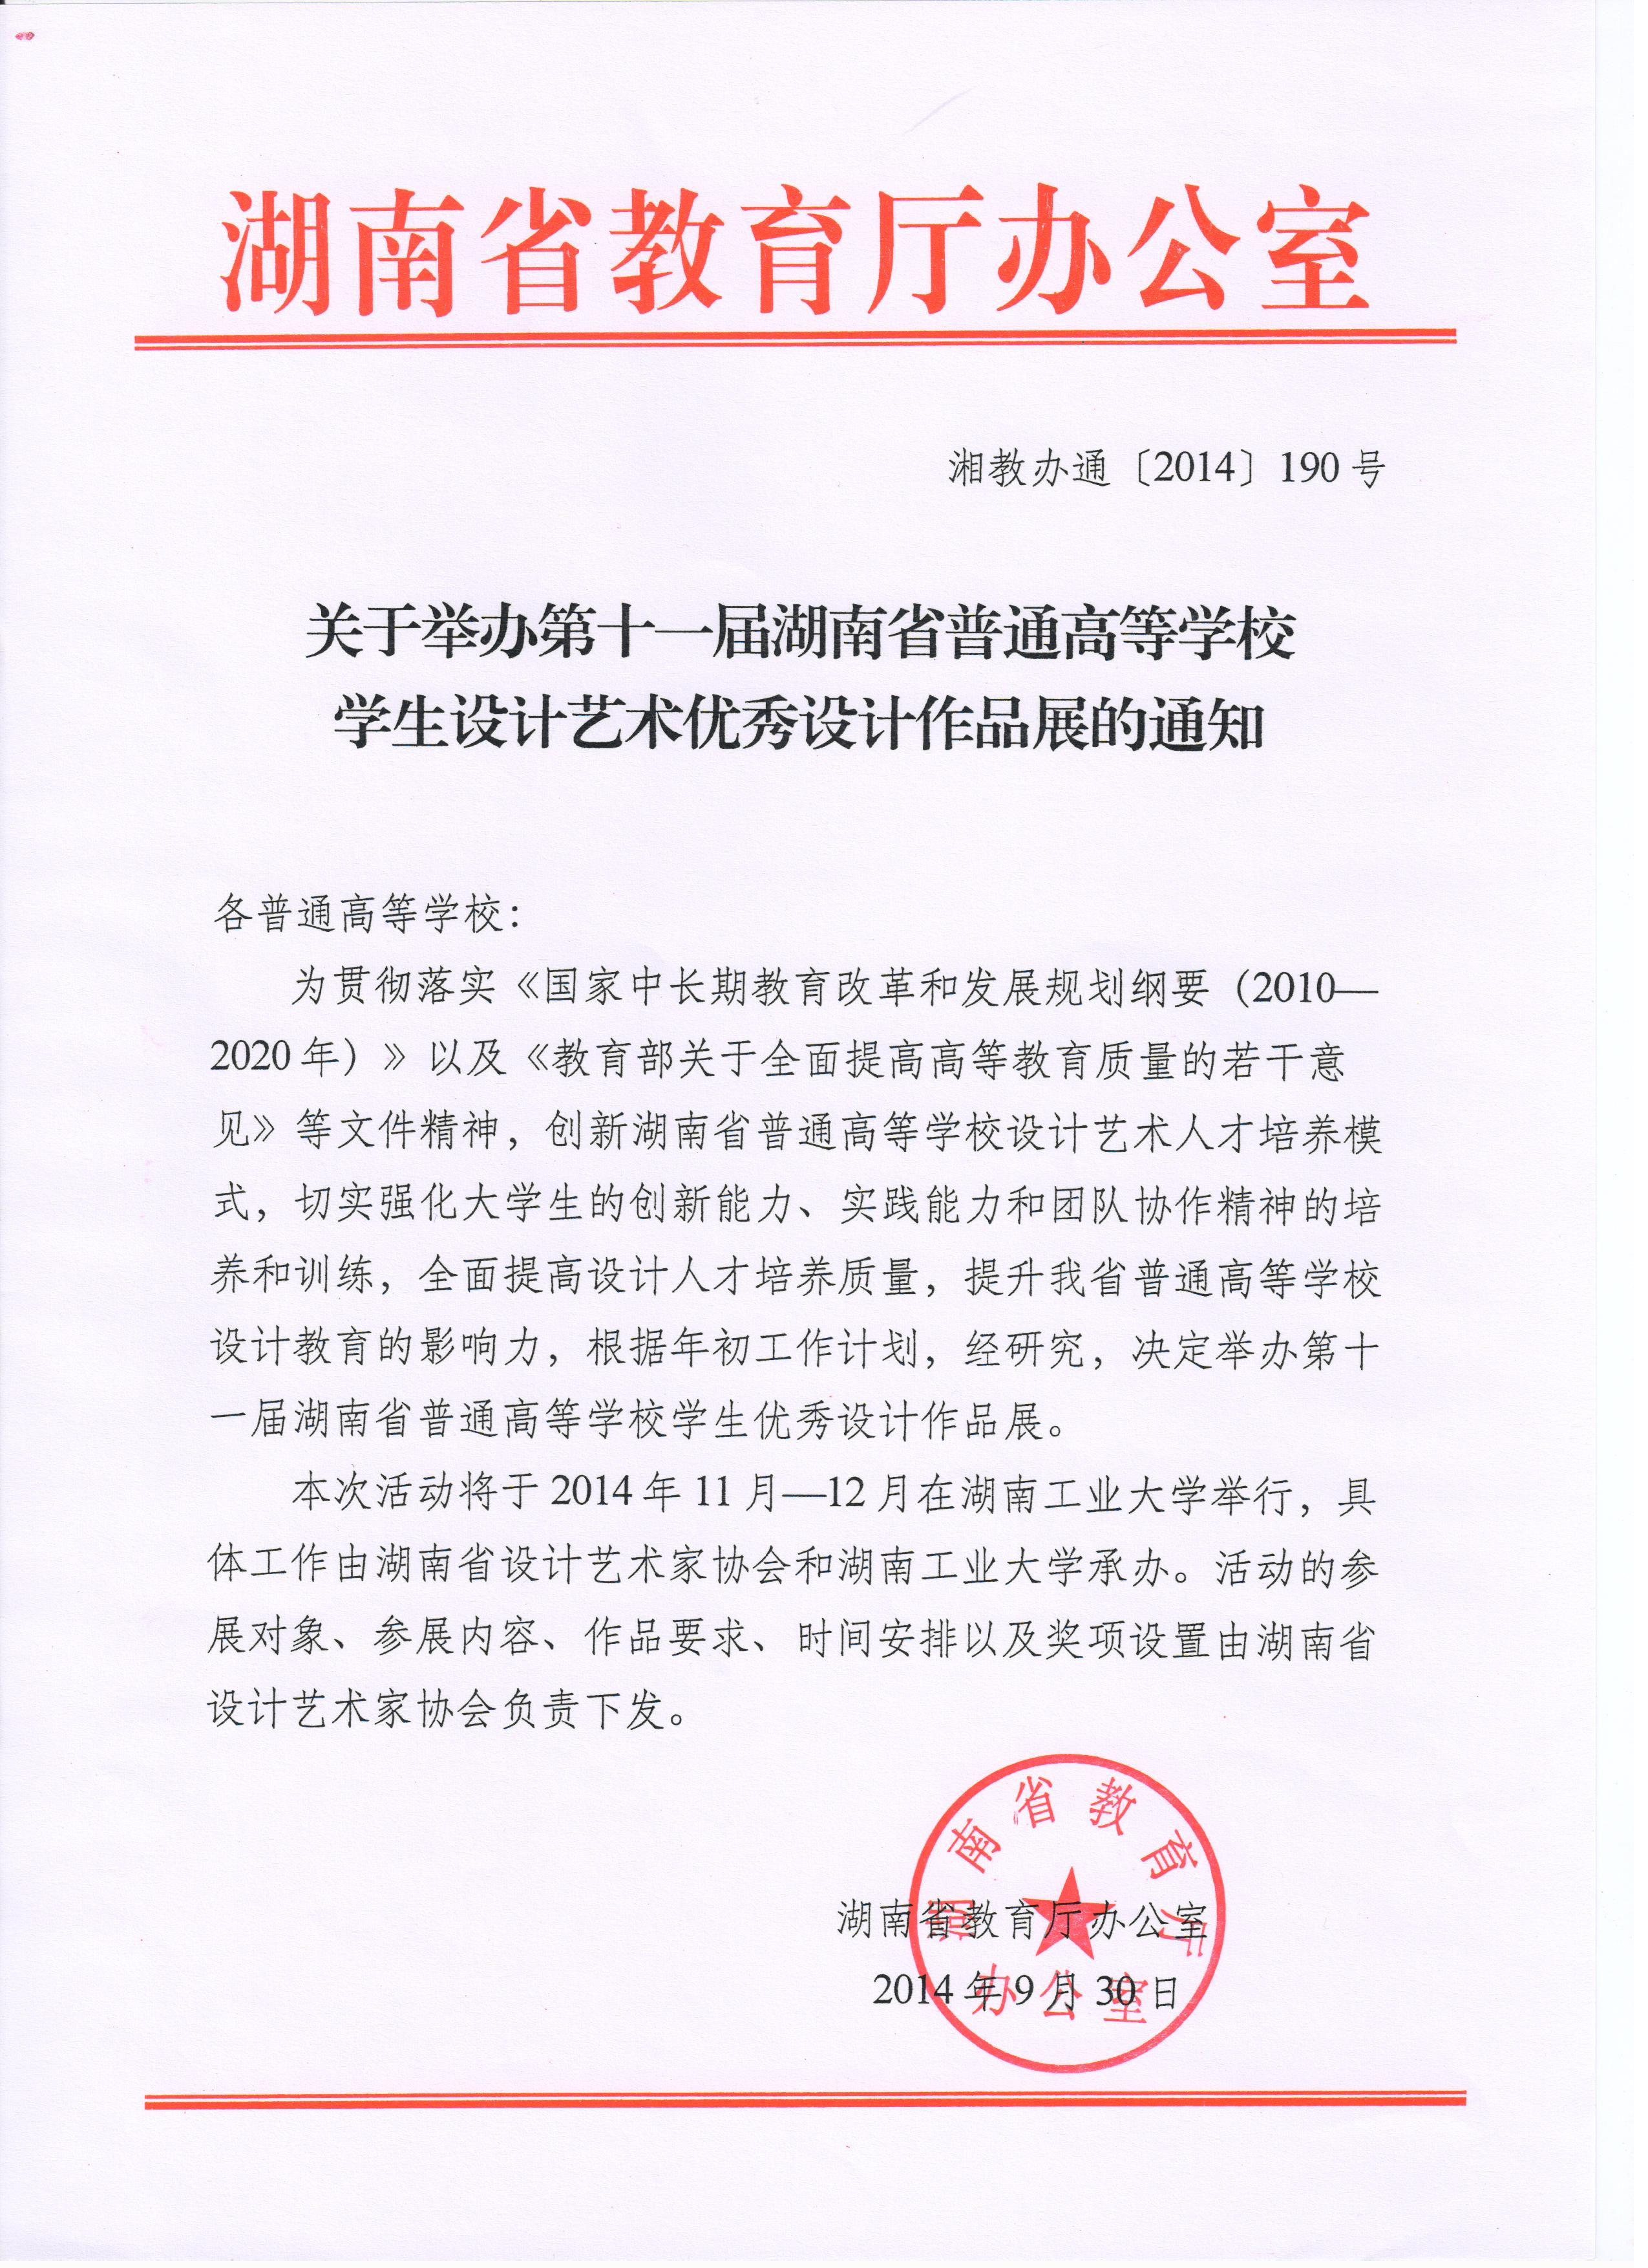
附件：《实施细则》
第十一届湖南省高校优秀设计作品展
实施细则
一、组织机构：
主办单位：湖南省教育厅
承办单位：湖南省设计艺术家协会
湖南工业大学
组织委员会：
主 任：符润中
副主任：朱和平、孙湘明
秘书长：刘大维、马建成
副秘书长：黎英、柯胜海、萧 沁
委员：何人可、魏春雨、汪田明、王幼凡、陈鸿俊、李少波、向正祥、欧阳国辉、段 辉、陈 新、刘文金、杨球旺、谢筱冬、尹建国、尹建强、唐宇冰、朱向军、龙湘平、丰明高、万长林、李立芳、刘 俊、何 力、孟宪文、刘铁臂、廖建军、石 磊、周朝晖、安 勇、胡 骉、郁 涛、朱 力、陈 杰、戴向东、陈 耕、彭雨松、蒋剑平、柳 玉、黎 青、李若梅、罗湘科、范迎春、邹少灵、张光俊、郭 娓、李平平、雷珺麟、袁金戈、虢海燕、王 礼、陈敬良、刘永东
- 参赛资格：
湖南省高等院校在校全日制大学生（含研究生）均可参加。
三、参赛规定：
1. 参赛作品必须统一按照第十一届湖南省高校优秀设计作品展组委会要求进行创作。
2.作品展按照学院组织和个人申请相结合的原则实施，凡是有湖南高校学籍的艺术类学生亦可单独报名，但须由学校证明。
四、作品类别：
A、工业设计类（包括产品设计、家具设计等专业方向的作品）
B、视觉传达设计类（包括广告设计、包装设计、书籍设计、VI设计等作品）
C、媒体艺术设计类
D、环境艺术设计类
E、建筑设计类
F、风景园林设计类
G、规划设计类
H、服装设计类
I、 综合设计类（包括漆艺、陶艺、金属工艺、玻璃工艺等作品）
（作品类别前大写英文字母代码即类别代码）
五、作品标准：
各类参赛作品应以原创性为原则，遵守《广告法》、《城市规划法》、《建筑法》、《知识产权法》和其他国家有关法律及政策法规、行业规范等要求。鼓励采用新思想、新形式、新媒介、新材料进行设计、策划、创作、规划等。
六、参赛及评审流程：
流程1：参赛者阅读参赛办法
登陆湖南省设计艺术家协会官网——设计艺术家网（http://www.chda.net/）参看第十一届湖南省高校优秀设计作品展参赛办法。
流程2：作品创作
流程3：下载、打印报名表
确保报名表内容完整、正确，下载并打印报名表。
流程4：报送至学校
将报名表盖章后，与作品、报名表电子版一同交到本校。
流程5：学校报送至组委会
参赛院校将参赛作品按照学校代码+参展作品类别代码+作品编号的方式命名，将作品、电子版报名表、汇总表整理后刻盘，连同纸质盖章后报名表、汇总表统一报送至组委会。
流程6：组委会专家组初评
组委会组织专家，根据各参赛院校参赛者提交的电子稿件进行初评筛选。将初评结果在湖南省设计艺术家协会官网——设计艺术家网（http://www.chda.net/）公布，或以学校为单位，以纸质或电子文件的方式通知参赛者所在院校。
流程7：组委会专家组终评
专家组成员将入选的初评作品进行终评，评选出金奖、银奖、铜奖和最佳指导教师奖、全场大奖、最佳组织奖等奖项，专家组报组委会审核。
流程8：展览颁奖
组委会通知获奖者、指导教师、参赛院校负责人参加颁奖盛典，并参观展览。
备注：个人报名参照以上流程，直接将作品送至大赛组委会。
七、作品规格及提交要求
A、工业设计类（包括产品设计、家具设计等专业方向的作品）
每件作品须提交包含设计者创作思路、作品效果图或实物图（不少于两个角度）、细节图、设计说明的展板1块。网上提交：展板尺寸:竖版90×120cm，文件格式:JPG，分辨率:100dpi。光盘提交：展板尺寸:竖版90×120cm，文件格式:JPG，分辨率:200dpi。每件设计图面上只允许标示设计的类别、作品名称，但不允许标示参赛院校、作者及指导教师姓名。
B、视觉传达设计类（包括广告设计、包装设计、书籍设计、VI设计等作品）
平面广告、招贴设计作品提交的电子版电子文档尺幅不小于90×120
cm，横竖版面不限，文件格式:JPG，分辨率:100dpi。光盘提交：展板尺寸:90×120cm，横竖版面不限，文件格式:JPG，分辨率:200dpi。
影视广告或微电影广告拍摄工具及制作软件不限，时间30秒以内。画面宽度不小于600像素，不要倒计时。网上提交：成片flv格式上传，文件大小不超过30MB。光盘提交：提交高质量文件。
包装、书籍、VI设计、网页设计作品，须提交包含设计者创作思路、作品效果图或实物图（不少于两个角度）、设计说明的展板1块。网上提交：展板尺寸:竖版90×120cm，文件格式:JPG，分辨率:100dpi。光盘提交：展板尺寸:竖版90×120cm，文件格式:JPG，分辨率:200dpi。
每件设计图面上只允许标示设计的类别、作品名称，但不允许标示参赛院校、作者及指导教师姓名。
C、媒体艺术设计类
创作方式及制作软件不限，作品要符合动画的概念。24帧/秒，时间30秒以内，配音、配乐，系列作品不得超过3件，画面宽度500—800像素，不要倒计时。网上提交：成片swf格式或flv格式上传，文件大小不超过10MB。光盘提交：Flash文件须提交可编辑的fla格式及生成的swf格式，大小不超过30MB，其他格式请提交高质量文件。
每件设计图面上只允许标示设计的类别、作品名称，但不允许标示参赛院校、作者及指导教师姓名。
D、环境艺术设计类
每件作品须提交包含设计者创作思路、作品效果图或案例实施效果图（不少于两个角度）、细节图、设计说明的展板1块。网上提交：展板尺寸:竖版90×120cm，文件格式:JPG，分辨率:100dpi。光盘提交：展板尺寸:竖版90×120cm，文件格式:JPG，分辨率:200dpi。
每件设计图面上只允许标示设计的类别、作品名称，但不允许标示参赛院校、作者及指导教师姓名。
E、建筑设计类
每件作品须提交包含设计者创作思路、作品效果图或案例实施效果图（不少于两个角度）、细节图、设计说明的展板1块。网上提交：展板尺寸:竖版90×120cm，文件格式:JPG，分辨率:100dpi。光盘提交：展板尺寸:竖版90×120cm，文件格式:JPG，分辨率:200dpi。
每件设计图面上只允许标示设计的类别、作品名称，但不允许标示参赛院校、作者及指导教师姓名。
F、风景园林设计类
每件作品须提交包含设计者创作思路、作品效果图或案例实施效果图（不少于两个角度）、细节图、设计说明的展板1块。网上提交：展板尺寸:竖版90×120cm，文件格式:JPG，分辨率:100dpi。光盘提交：展板尺寸:竖版90×120cm，文件格式:JPG，分辨率:200dpi。
每件设计图面上只允许标示设计的类别、作品名称，但不允许标示参赛院校、作者及指导教师姓名。
G、规划设计类
每件作品须提交包含设计者创作思路、作品效果图或案例实施效果图（不少于两个角度）、细节图、设计说明的展板1块。网上提交：展板尺寸:竖版90×120cm，文件格式:JPG，分辨率:100dpi。光盘提交：展板尺寸:竖版90×120cm，文件格式:JPG，分辨率:200dpi。
每件设计图面上只允许标示设计的类别、作品名称，但不允许标示参赛院校、作者及指导教师姓名。
H、服装设计类
每件作品须提交包含设计者创作思路、作品效果图或案例实施效果图（不少于两个角度）、细节图、设计说明的展板1块。网上提交：展板尺寸:竖版90×120cm，文件格式:JPG，分辨率:100dpi。光盘提交：展板尺寸:竖版90×120cm，文件格式:JPG，分辨率:200dpi。
每件设计图面上只允许标示设计的类别、作品名称，但不允许标示参赛院校、作者及指导教师姓名。
I、 综合设计类（包括漆艺、陶艺、金属工艺、玻璃工艺等作品）
每件作品须提交包含设计者创作思路、作品效果图或案例实施效果图（不少于两个角度）、细节图、设计说明的展板1块。网上提交：展板尺寸:竖版90×120cm，文件格式:JPG，分辨率:100dpi。光盘提交：展板尺寸:竖版90×120cm，文件格式:JPG，分辨率:200dpi。
每件设计图面上只允许标示设计的类别、作品名称，但不允许标示参赛院校、作者及指导教师姓名。
八、参赛须知：
（一）该比赛采取一次参赛、两次评选的方式进行。即：参赛作品由各院校统一报送，经组委会专家组成员初选后，将初选结果公布于设计艺术家网站（http//: www.chda.net）或以文件形式通知各院校。所有入选的初评作品将以优秀作品的形式参与展览，并在展览当天对入围的优秀作品进行终评。获奖选手、指导教师、组织院校被邀参加颁奖盛典。
（二）参赛选手每件作品需打印1张报名表。报名表须加盖所在学校或院系公章方为有效《报名表》。
（三）报送光盘作品名称编号，请报送院校统一按照“学校代码+参展作品类别代码+作品编号的方式命名”，不允许出现院校、科系、姓名或其他特殊标记，纸质报名表上的编号要与作品名称编号一致，凡是出现作品未编号或未按照要求编号、作品编号与报名表上编号不一致等情况造成的后果由参赛者本人承担。
（四）每件参赛作品均需存入光盘并随报名表一并报送，光盘上务必标明选送学校编号和名称（学校编号见附件）。将整理好的参赛作品按照规定时间报送到组委会。
（五）集体创作的作品作者人数要求不超过3人；并在报名表创意小组名单和报名签字一栏中按第一、二、三作者的顺序填写。每件作品的指导老师不得超过2人。
（六）学生创作所用素材请在报名表中注明出处，所有产权纠纷由本人承担。
（七）请遵守《承诺书》的承诺。
九、参赛费用：
作品组委会对每件参赛作品收取50元参赛费。由参展单位统一汇款至湖南省设计艺术家协会。（账号：589857349675 开户行：中国银行袁家岭支行）。参赛费用主要用于赛事的组织、宣传、评审、展览、颁奖等活动。
十、奖项设置及颁奖：
由组委会聘请著名设计艺术家、设计艺术教育家和设计艺术评论家组成评审委员会，再经评审委员会评选出最后参展作品及各类获奖作品。（评审委员会的成员均从湖南省普通高等院校艺术设计学科专家库成员中抽选）。
1、各类别设计作品设金奖1名、银奖2名、铜奖3名、入围奖5名。（各类别设计作品奖项如无特别优秀作品可空缺）
2、全部设计作品设全场大奖1名（该奖项如无特别优秀作品可空缺）
3、组委会对各高校的组织指导另设最佳组织奖5名，最佳指导奖5名。
4、获奖者由湖南省教育厅及湖南省设计艺术家协会共同颁发奖证。
5、获奖作品将在设计艺术网(http//: www.chda.net)上宣传发布。
6、获奖的作者将作为加入湖南省设计艺术家协会会员条件之一。
颁奖暂定于2014年12月的湖南省设计艺术年会举办，所有获奖者、指导教师、组织院校负责人将被邀请参加，届时还将邀请艺术设计学科的专家、学者和业界精英参加，开展设计论坛共谋设计教育的改革和发展之路。
十一、截稿时间
参赛作品均以光盘形式在2014年11月20日前以快递寄至或专人送至组委会办公室。
十二、声明
若因为组织院校未按照组委会要求提交光盘作品，造成的后果由组织院校与参赛者自行解决。
主办者和参展作者的责任、义务和权利
1、设计作品展组委会及各院校均采取有效措施，保障参展作品的安全。
2、主办单位以及设计作品展组委会不承担由于意外造成作品损坏带来的损失。
3、为了宣传设计艺术教育的成就，凡设计作品展展出作品，应视为作者和送展作品高校已同意主办单位对展出作品有研究、摄影、录像、出版及宣传的权利，不为此向作者支付任何费用。作者拥有其著作权。
4、作者及其所属高校应确保拥有送展作品的自主版权，主办单位不承担作品引起的任何纠纷和任何法律责任。凡是在报送过程中因延误、未按照组委会要求提交、未交报名费等方面出现的问题造成的损失，由组织院校与参赛者承担。
5、凡有送作品参加优秀设计作品展的高校以及作者，需确认并遵守本实施细则的各项规定。
6、本实施细则有未尽事项，最终解释权归组委会。
十三、联系方式：
联系地址：长沙市八一路227号湖南省文联办公楼214
单位名称：湖南省设计艺术家协会 邮政编码：410001
联系人：伍老师0731－84582604，13637470329何老师15111413907
E-mail: xh1@chda.net
Q Q: 976247263
http//: www.chda.net
湖南省设计艺术家协会
2014年9月30日

第十一届高校优秀设计作品展览参赛报名表
姓 名 |  | 性 别 |  |  | 出生年月
指导老师 |  | 完成时间 |  |  | 所在学校
作品名称 |  |  |  |  | 作品类别
集体作者 | 1、 | 2、 | 3、 |  | 联系电话
E-mail/QQ |  |  |  |  | 邮 编
备 注 | 此作品是否有参与其他比赛，获得奖项
创意说明：

承诺书：
申报人宣誓：
我自愿参加评比，服从评委会的评审结果，同意主办单位对作品有使用权。如果发生著作权纠纷，由本人负责。
申报人： 日期（年/月/日）
学校意见：

盖章
日期 年 月 日

第十一届高校优秀设计作品展览参赛汇总表

序号 | （学校代码+类别+序号） | 作品名称 | 作者 | 指导老师 | 专业类别 | 学校名称 | 格式 | 展板数量

附件：湖南高校代码表
代码 | 学 校 名 称 | 代码 | 学 校 名 称
4302 | 中南大学建筑与艺术学院 | 4388 | 湖南外贸职业学院艺术设计学院
4301 | 湖南大学设计与艺术学院 | 4379 | 湖南网络工程职业学院 传媒艺术系
4301 | 湖南大学建筑学院 | 4715 | 邵阳职业技术学院信息与传媒艺术系
4304 | 湘潭大学艺术学院 | 4715 | 邵阳职业技术学院机电工程系
4315 | 吉首大学美术学院 | 4354 | 湖南环境生物职业技术学院园林学院
4732 | 吉首大学张家界学院艺术系 | 4354 | 湖南环境生物职业技术学院艺术设计学院
4309 | 南华大学设计与艺术学院 | 4373 | 郴州职业技术学院建筑工程系
4303 | 湖南师大美术学院 | 4370 | 娄底职业技术学院建筑与艺术设计系
4303 | 湖南师范大学工程与设计学院 | 4359 | 张家界航空工业职业技术学院信息工程系
4308 | 长沙理工大学设计艺术学院 | 4706 | 长沙职业技术学院建筑与艺术设计系
4310 | 湖南工业大学包装设计艺术学院 | 4705 | 怀化职业技术学院信息与艺术设计系
4322 | 湖南科技学院(永州）美术系 | 4705 | 怀化职业技术学院建筑工程系
4306 | 湖南科技大学(湘潭) | 4702 | 岳阳职业技术学院国际信息工程学院
4347 | 湖南科技职业学院艺术设计学院(长沙) | 4702 | 岳阳职业技术学院现代农业科技系
4319 | 湖南工程学院设计艺术学院 | 4380 | 常德职业技术学院土建系
4736 | 湖南工程学院应用技术学院 | 4710 | 长沙南方职业学院
4312 | 中南林业科技大学风景园林学院 | 4708 | 潇湘职业学院城建工程学院
4312 | 中南林业科技大学家具与艺术设计学院 | 4716 | 湖南民族职业学院艺术系
4317 | 湖南理工学院美术学院 | 4748 | 湘西民族职业技术学院民族艺术系
4314 | 湖南商学院设计艺术学院 | 4743 | 益阳职业技术学院生物与信息工程系
4320 | 湖南城市学院美术与艺术设计学院 | 4745 | 湖南应用技术学院农林工程学院
4323 | 怀化学院艺术设计系 | 4745 | 湖南应用技术学院设计艺术学院
4321 | 邵阳学院艺术设计系 | 4757 | 湖南信息科学职业学院人文艺术学院
4348 | 湖南省第一师范美术系 | 4368 | 湖南理工职业技术学院太阳能工程系
4337 | 长沙学院艺术设计系 | 4364 | 湖南铁道职业技术学院
4339 | 湖南涉外经济学院艺术设计学院 | 4703 | 湖南幼儿师范高等专科学校
4331 | 长沙民政职业技术学院艺术学院 | 4711 | 湖南软件职业学院
4709 | 湖南城建职业技术学院 | 4719 | 湖南汽车工程职业学院
4349 | 湖南艺术职业学院美术系 | 4744 | 湖南九嶷职业技术学院服装与艺术系
4333 | 湖南人文科技学院美术系 | 4752 | 株洲市职工大学服装工艺美术系
4305 | 湖南农业大学体育艺术学院 | 4766 | 湖南都市职业学院建筑工程系
4345 | 长沙师范学院艺术设计系 | 4766 | 湖南都市职业学院印刷技术系
4345 | 长沙师范学院美术动画系 | 4346 | 湖南安全技术职业学院
4329 | 长沙环境保护职业技术学院环境艺术与建筑系 | 4751 | 湖南工商职业学院
4769 | 湖南电子科技职业学院建筑与设计艺术系 | 4701 | 湖南化工职业技术学院
4358 | 湖南工业职业技术学院现代设计艺术系 | 4705 | 湖南高尔夫旅游职业学院
4372 | 湖南大众传媒职业技术学院动漫与艺术设计系 | 4362 | 湖南交通工程学院
4366 | 湖南工艺美术职业学院 | 4721 | 湘潭大学高兴湘学院
4316 | 衡阳师范学院美术系 | 4726 | 南华大学船山学院
4318 | 湖南文理学院美术学院 | 4720 | 湖南师范大学树达学院
代码 | 学 校 名 称 | 代码 | 学 校 名 称
4374 | 湖南商务职业技术学院麓谷科技学院 | 4725 | 长沙理工大学城南学院
4326 | 湘南学院美术与设计学院 | 4727 | 湖南工业大学科技学院
4342 | 湖南女子学院艺术设计系 | 4723 | 湖南科技大学潇湘学院
4379 | 湖南广播电视大学传媒艺术系 | 4729 | 中南林业科技大学涉外学院
4355 | 湖南交通职业技术学院建筑工程学院 | 4731 | 湖南商学院北津学院
4714 | 长沙商贸旅游职业技术学院人文艺术系 | 4321 | 邵阳学院城市建筑系
4367 | 湖南工程职业技术学院土木工程系 | 4722 | 湖南农业大学东方科技学院
4357 | 湖南信息职业技术学院 | 4733 | 衡阳师范学院南岳学院
4351 | 湖南工学院建筑工程与艺术设计学院 | 4735 | 湖南文理学院芙蓉学院
4340 | 永州职业技术学院建筑工程系 | 4340 | 永州职业技术学院艺术系
4352 | 湖南生物机电职业技术学院体育与艺术课教学部

